INDICAÇÃO Nº 1844/2020

Sugere ao Poder Executivo Municipal que proceda a retirada da arvore caída na esquina das Ruas Amazonas com Piauí na Vila Brasil.

Excelentíssimo Senhor Prefeito Municipal,

Nos termos do Art. 108 do Regimento Interno desta Casa de Leis, dirijo-me a Vossa Excelência para sugerir ao setor competente que proceda a retirada da arvore caída na esquina das Ruas Amazonas com Piauí na Vila Brasil

**Justificativa:**

Fomos procurados por munícipes, solicitando essa providencia, pois, segundo eles a arvore caída esta causando transtornos, obrigando-os a caminhar pela rua correndo riscos de acidentes.

Plenário “Dr. Tancredo Neves”, em 28 de Agosto de 2020.

**José Luís Fornasari**

**“Joi Fornasari”**

- Vereador -

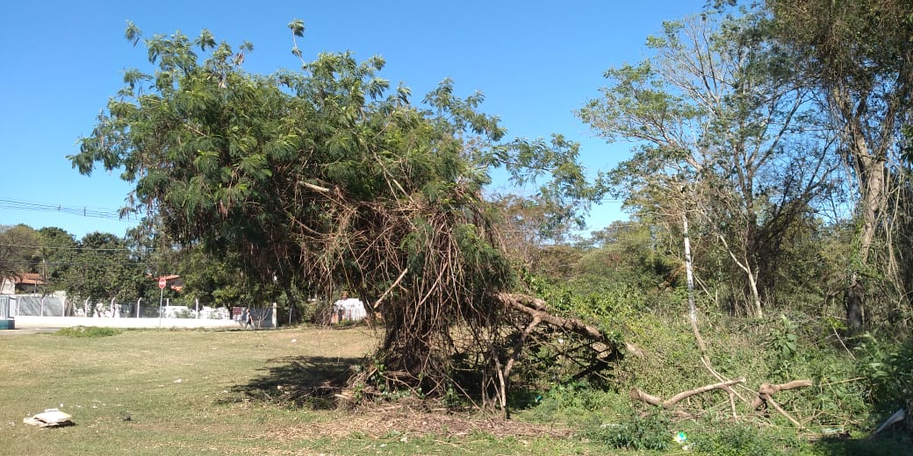

Sugere ao Poder Executivo Municipal que proceda a retirada da arvore caída no Campo de Futebol da Rua Sebastiao Furlan no Cruzeiro do Sul.